C o l l è g e O l y m p e
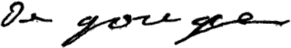

Menu du 16 au 20 novembre 2015
(sous réserve de modifications)

Lundi 16 novembre Mardi 17 novembre

Salade fonds d’artichauts Carottes* râpées
ou salade d’asperges ou chou rouge* feta

Colin meunière Boulettes de boeuf
Chou fleur/carottes vichy Pâtes

Yaourt Fromage

Fruit * Compote

* produit frais de saison (priorité est donnée aux fruits et légumes
cultivés dans la couronne bordelaise et le Lot-et-Garonne)

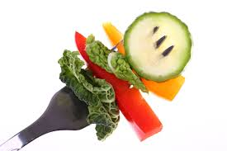

Jeudi 19 novembre Vendredi 20 novembre

Salade de riz Salade de tomates
ou salade de pommes de terre ou salade de concombres

Brochette de dinde Palette de porc à la diable
Haricots verts/poêlée de légumes Semoule

Yaourt Fromage

Fruit * Flan pâtissier

Le principal Le gestionnaire

N. BONNET O. AUCHTER

